概要设计

# 系统模块划分

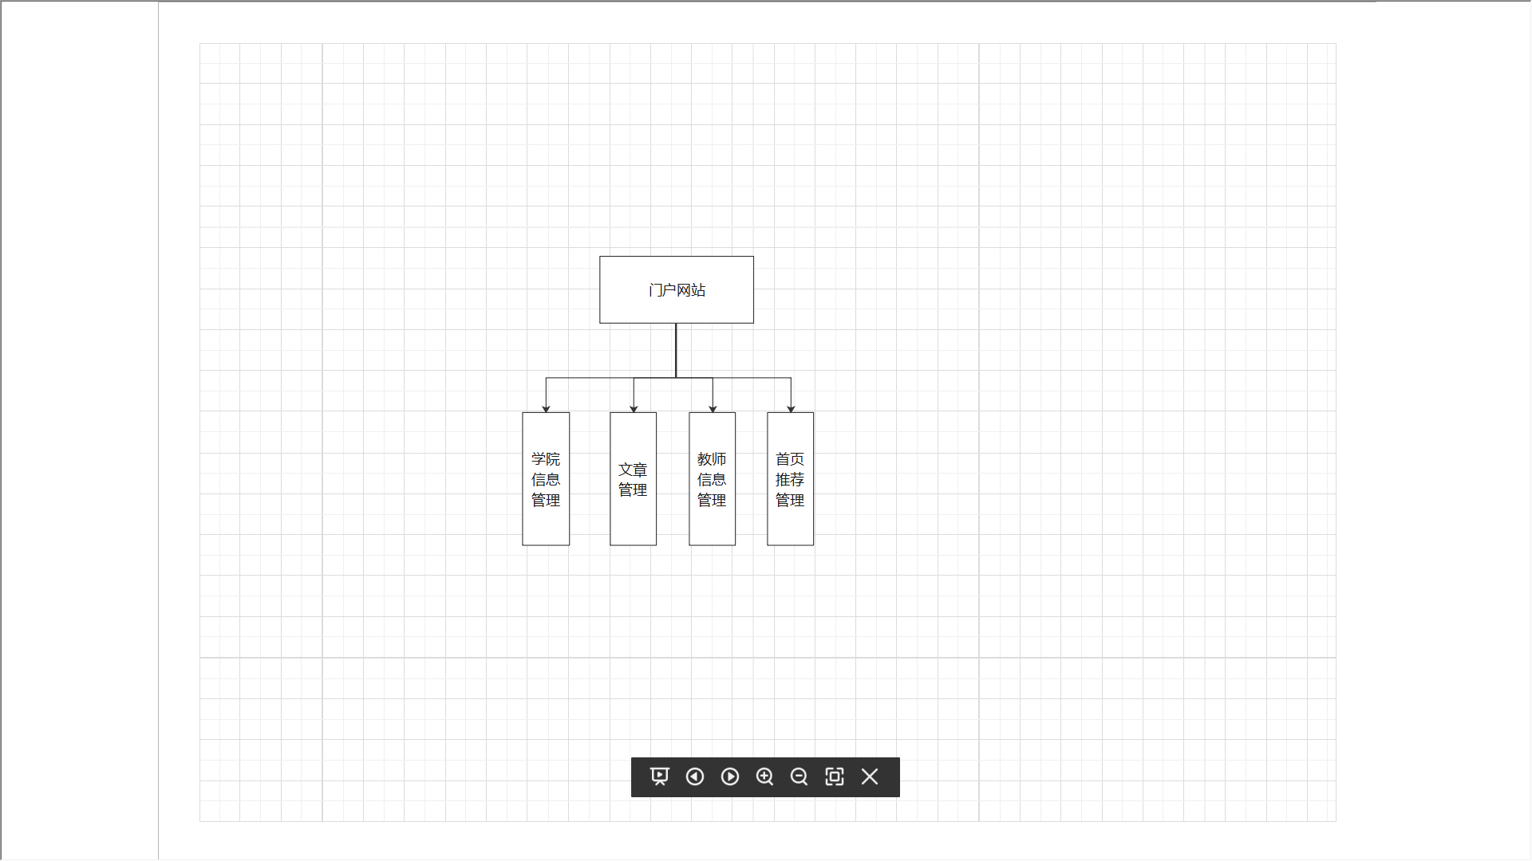

# 页面导航

## 前台

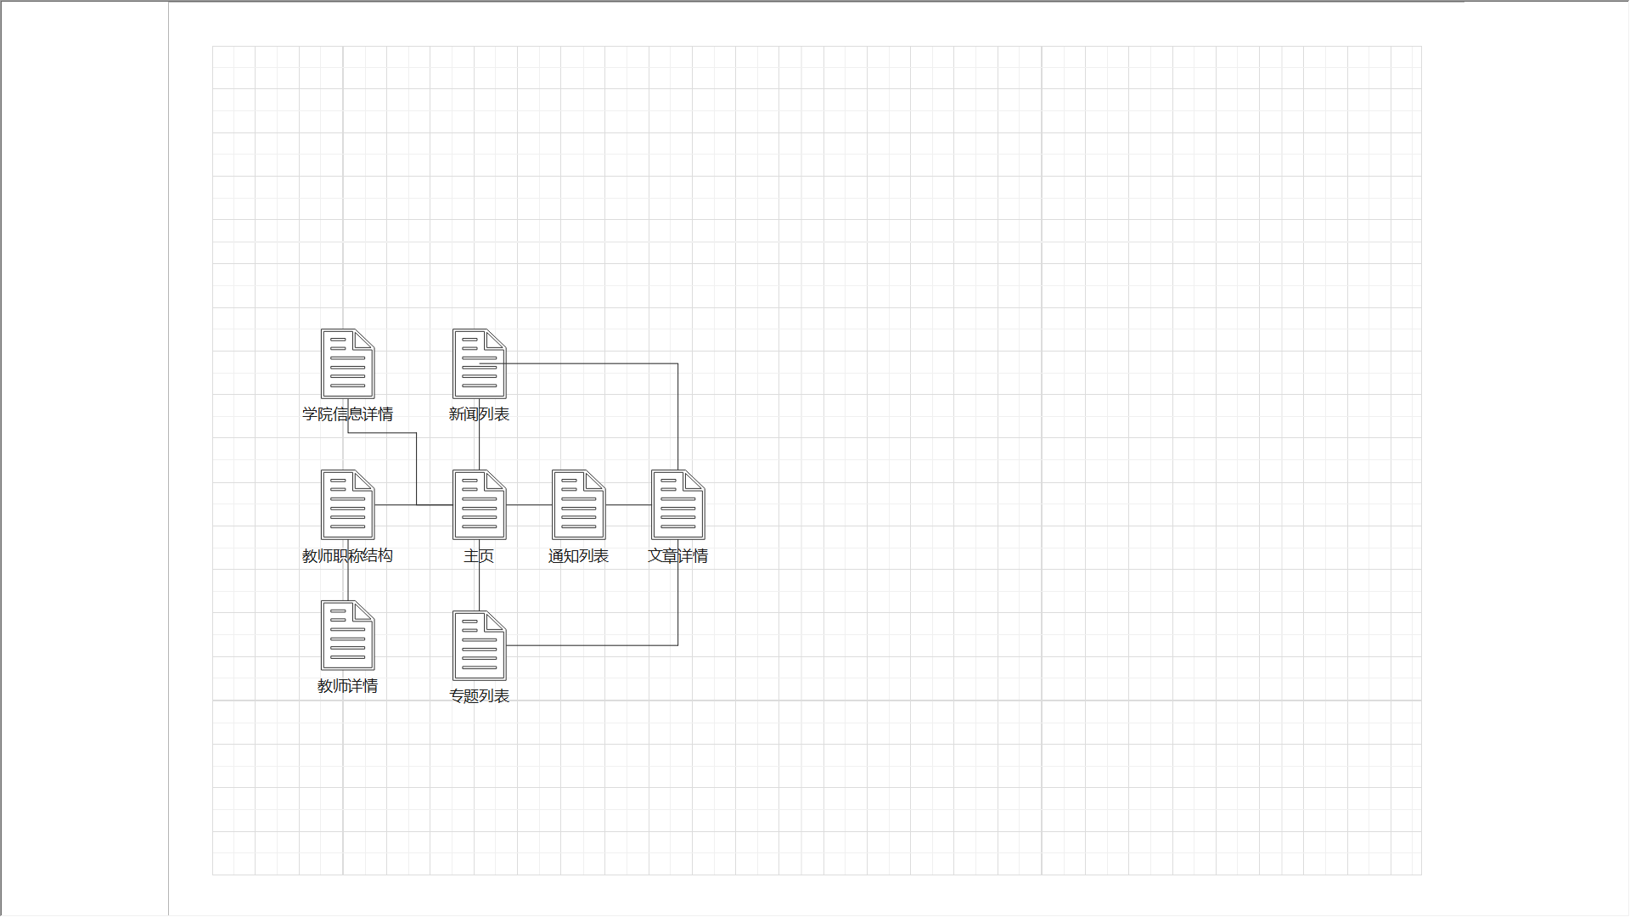

## 后台

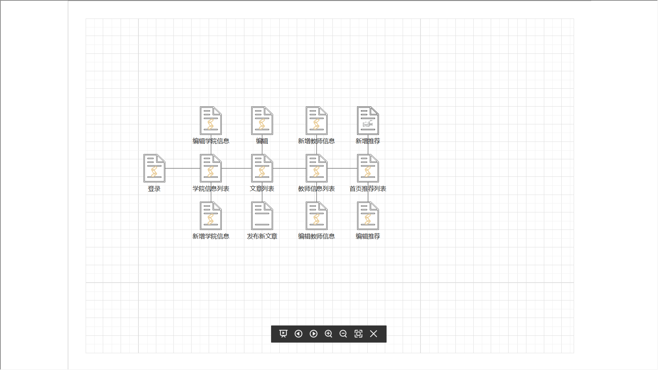

# 数据库设计

## 概念设计

### 管理员表

表名：admin

|  |  |  |
| --- | --- | --- |
| 列名 | 类型 | 注释 |
| id | 数字 | 用户id |
| username | 字符串 | 用户名 |
| password | 字符串 | 登录密码 |

### 学院信息表

表名：information

|  |  |  |
| --- | --- | --- |
| 列名 | 类型 | 注释 |
| id | 数字 | id |
| name | 字符串 | 信息名 |
| detail | 字符串 | 信息详情 |
| create_time | 时间 | 创建时间 |
| update_time | 时间 | 更新时间 |

### 文章内容表

表名：article_content

|  |  |  |
| --- | --- | --- |
| 列名 | 类型 | 注释 |
| id | 数字 | Id |
| content | 字符串 | 内容 |
| create_time | 时间 | 创建时间 |
| update_time | 时间 | 更新时间 |

### 教师信息表

表名：teacher

|  |  |  |
| --- | --- | --- |
| 列名 | 类型 | 注释 |
| id | 数字 | id |
| name | 字符串 | 姓名 |
| level | 字符串 | 职称 |
| article_content_id | 数字 | 教师介绍内容id |
| create_time | 时间 | 创建时间 |
| update_time | 时间 | 更新时间 |

### 文章表

表名：article

|  |  |  |
| --- | --- | --- |
| 列名 | 类型 | 注释 |
| id | 数字 | id |
| create_time | 时间 | 创建时间 |
| update_time | 时间 | 更新时间 |
| title | 字符串 | 标题 |
| type | 数字 | 类型 |
| article_content_id | 数字 | 内容id |

### 首页推荐表

表名：recommend

|  |  |  |
| --- | --- | --- |
| 列名 | 类型 | 注释 |
| id | 数字 | id |
| create_time | 时间 | 创建时间 |
| update_time | 时间 | 更新时间 |
| title | 字符串 | 标题 |
| cover | 字符串 | 封面url |
| article_id | 数字 | 文章id |

## 物理设计

### 管理员表

表名：admin

|  |  |  |  |
| --- | --- | --- | --- |
| 列名 | 类型 | 注释 | 属性 |
| id | unsigned bigint | id | 主键 |
| username | varchar(64) | 用户名 | 唯一索引 |
| password | varchar(256) | 登录密码 |  |

### 学院信息表

表名：information

|  |  |  |  |
| --- | --- | --- | --- |
| 列名 | 类型 | 注释 | 属性 |
| id | unsigned bigint | id | 主键 |
| name | varchar(512) | 信息名 | 唯一索引 |
| detail | mediumtext | 信息详情 |  |
| create_time | datetime | 创建时间 |  |
| update_time | datetime | 更新时间 |  |

### 文章内容表

表名：article_content

|  |  |  |  |
| --- | --- | --- | --- |
| 列名 | 类型 | 注释 | 属性 |
| id | unsigned bigint | id | 主键 |
| detail | mediumtext | 内容 |  |
| create_time | datetime | 创建时间 |  |
| update_time | datetime | 更新时间 |  |

### 教师信息表

表名：teacher

|  |  |  |  |
| --- | --- | --- | --- |
| 列名 | 类型 | 注释 | 属性 |
| id | unsigned bigint | id | 主键 |
| name | varchar(32) | 姓名 |  |
| level | varchar(64) | 职称 |  |
| article_content_id | unsigned bigint | 教师介绍内容id |  |
| create_time | datetime | 创建时间 |  |
| update_time | datetime | 更新时间 |  |

### 文章表

表名：article

|  |  |  |  |
| --- | --- | --- | --- |
| 列名 | 类型 | 注释 | 属性 |
| id | unsigned bigint | id | 主键 |
| create_time | datetime | 创建时间 | 索引 |
| update_time | datetime | 更新时间 |  |
| title | varchar(128) | 标题 |  |
| type | tinyint | 类型： 0 => 新闻， 1 => 通知，2 = >专题 | 索引 |
| article_content_id | unsigned bigint | 内容id |  |

### 首页推荐表

表名：recommend

|  |  |  |  |
| --- | --- | --- | --- |
| 列名 | 类型 | 注释 | 属性 |
| id | unsigned bigint | id | 主键 |
| create_time | datetime | 创建时间 |  |
| update_time | datetime | 更新时间 |  |
| title | varchar(128) | 标题 |  |
| cover | varchar(512) | 封面url |  |
| article_id | unsigned bigint | 文章id |  |